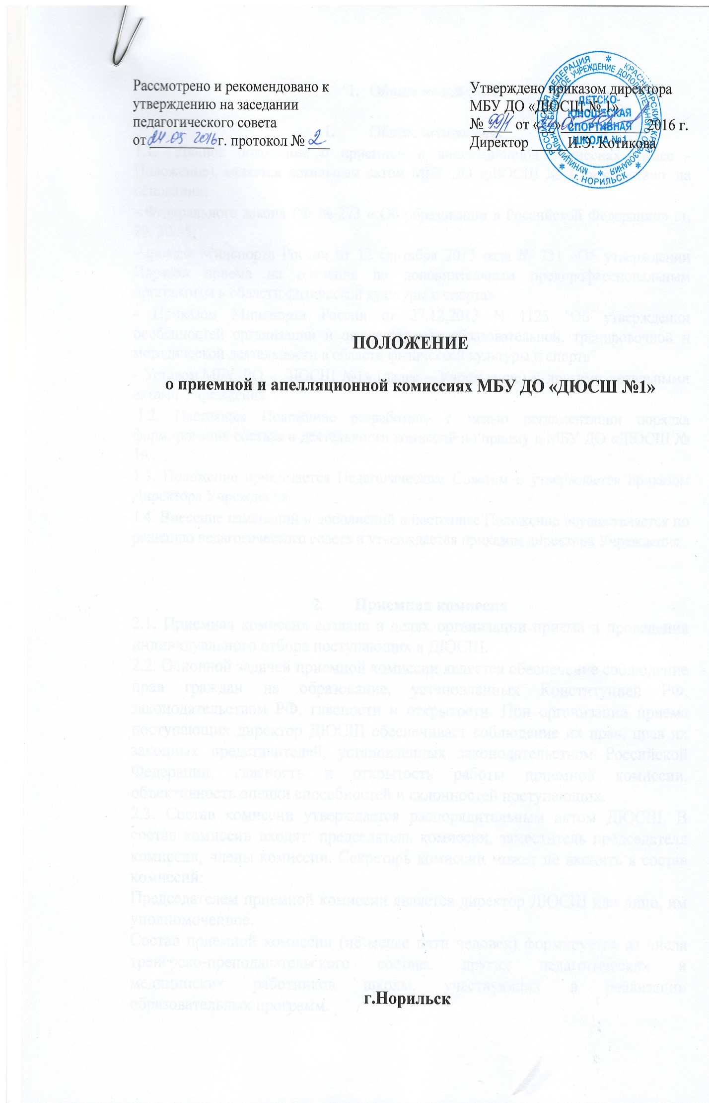
1. Общие положения.
1.1. Данное положение о приемной и апелляционной комиссиях (далее - Положение), является локальным актом МБУ ДО «ДЮСШ № 1, разработано на основании:
- Федерального закона РФ № 273 « Об образовании в Российской Федерации» ст. 29, 30,55;
-Приказа Минспорта России от 12 сентября 2013 года № 731 «Об утверждении Порядка приема на обучение по дополнительным предпрофессиональным программам в области физической культуры и спорта»
- Приказом Минспорта России от 27.12.2013 N 1125 "Об утверждении особенностей организации и осуществления образовательной, тренировочной и методической деятельности в области физической культуры и спорта"
- Уставом МБУ ДО « ДЮСШ №1» (далее – Учреждение) и другими локальными актами Учреждения.
1.2. Настоящее Положение разработано с целью регламентации порядка формирования состава и деятельности комиссий по приему в МБУ ДО «ДЮСШ № 1» .
1.3. Положение принимается Педагогическим Советом и утверждается приказом Директора Учреждения.
1.4. Внесение изменений и дополнений в настоящее Положение осуществляется по решению педагогического совета и утверждается приказом директора Учреждения

2. Приемная комиссия
2.1. Приемная комиссия создана в целях организации приема и проведения индивидуального отбора поступающих в ДЮСШ.
2.2. Основной задачей приемной комиссии является обеспечение соблюдение прав граждан на образование, установленных Конституцией РФ, законодательством РФ, гласности и открытости. При организации приема поступающих директор ДЮСШ обеспечивает соблюдение их прав, прав их законных представителей, установленных законодательством Российской Федерации, гласность и открытость работы приемной комиссии, объективность оценки способностей и склонностей поступающих.
2.3. Состав комиссии утверждается распорядительным актом ДЮСШ. В состав комиссии входят: председатель комиссии, заместитель председателя комиссии, члены комиссии. Секретарь комиссии может не входить в состав комиссий:
Председателем приемной комиссии является директор ДЮСШ или лицо, им уполномоченное.
Состав приемной комиссии (не менее пяти человек) формируется из числа тренерско-преподавательского состава, других педагогических и медицинских работников школы, участвующих в реализации образовательных программ.
В непредвиденных ситуациях (увольнении сотрудника, длительная болезнь и др.) состав комиссии в течение срока ее полномочий может меняться, что закрепляется приказом директора ДЮСШ.
2.4. Приемная комиссия обеспечивает функционирование телефонной линии и раздела сайта ДЮСШ для ответов на обращения, связанные с приемом детей в ДЮСШ.
2.5. Приемная комиссия работает по утвержденному графику, принимая заявления от родителей (законных представителей) (Приложение №1), необходимые документы и формируя личное дело поступающего.
2.6. Для поступающих проводятся консультации как по содержанию тестирования, так и по предъявляемым требованиям, критериям оценки, порядке конкурсного зачисления и т.п.
2.7. Секретарь комиссии ведет протоколы индивидуального отбора, которые хранятся в архиве ДЮСШ в течение всего срока хранения личного дела.
2.8. Результаты объявляются не позднее чем через три рабочих дня после его проведения.
2.9. Объявление указанных результатов осуществляется путем размещения пофамильного списка — рейтинга с указанием системе оценок, применяемой в данном виде спорта, и самих оценок (отметок, баллов, показателей в единицах измерения), полученных каждым поступающих по итогам индивидуального отбора.
2.10. Данные результаты размещаются на информационном стенде и на официальном сайте ДЮСШ с учетом соблюдения законодательства Российской Федерации в области персональных данных.
2.11. По материалам, представленным комиссией по отбору детей, формируется список поступающих, являющийся основанием для приказа о зачислении.
2.12. Срок полномочий приемной комиссии составляет один год.

3. Апелляционная комиссия
3.1. Апелляционная комиссия создается для рассмотрения аргументированных заявлений родителей (законных представителей) детей до 14 лет или поступающего, не согласных с процедурой и (или) результатами проведения индивидуального отбора (Приложение №2).
3.2. Председателем апелляционной комиссии является директор ДЮСШ (в случае, если он не является председателем приемной комиссии) или лицо, им уполномоченное.
Состав апелляционной комиссии (не менее трех человек) формируется из числа тренерско-преподавательского состава, других педагогических и медицинских работников спортивной школы, участвующих в реализации образовательных программ, и не входящих в состав приемной комиссии.
3.3. При организации приема поступающих директор ДЮСШ обеспечивает соблюдение их прав, прав их законных представителей, установленных законодательством Российской Федерации, гласность и открытость работы апелляционной комиссии, объективность оценки способностей и склонностей поступающих.
3.4. Законные представители поступающих вправе подать апелляцию по процедуре и (или) по результатам проведения индивидуального отбора в апелляционную комиссию не позднее следующего рабочего дня после объявления результатов индивидуального отбора.
3.5. Апелляция рассматривается не позднее одного рабочего дня со дня ее подачи на заседание апелляционной комиссии, на которое приглашаются законные представители поступающих, подавшие апелляцию.
3.6. Для рассмотрения апелляции секретарь приемной комиссии направляет в апелляционную комиссию протоколы заседания приемной комиссии, результаты индивидуального отбора.
3.7. Апелляционная комиссия принимает решение о целесообразности или нецелесообразности повторного проведения индивидуального отбора в отношении, поступающего, законные представители которого подали апелляцию.
Данное решение принимается большинством голосов членов апелляционной комиссии, участвующих в заседании, при обязательном присутствии председателя комиссии. При равном числе голосов председатель апелляционной комиссии обладает правом решающего голоса.
3.8. Решение апелляционной комиссии оформляется протоколом, подписывается председателем и доводится до сведения подавших апелляцию законных представителей поступающего под роспись в течении одного рабочего дня с момента принятия решения, после чего передается в приемную комиссию.
3.9. Повторное проведение индивидуального отбора поступающих проводится в течении трех рабочих дней со дня принятия решения о целесообразности такого отбора в присутствии не менее двух членов апелляционной комиссии.
3.10. Подача апелляции по процедуре проведения повторного индивидуального отбора поступающих не допускается.
При наличии мест, оставшихся вакантными после зачисления по результатам индивидуального отбора поступающих, учредитель может предоставлять право проводить дополнительный прием поступающих.
Зачисление на вакантные места проводится по результатам дополнительного индивидуального отбора.

4. Заключительные положения

Настоящее Положение является локальным актом МБУ ДО «ДЮСШ № 1» и действует бессрочно, либо до замены его новым или отмены в связи с выявившимися противоречиями из-за изменений в законодательстве Российской Федерации.

Приложение №1
к Положению о приемной и
апелляционной комиссиях.

Директору МБУ ДО «ДЮСШ № 1»
___________________
от ________________________,
(Ф.И.О. заявителя)
проживающему (ей) по адресу:
___________________________

Заявление

Прошу допустить меня , (моего ребенка) к процедуре индивидуального отбора для обучения по программе ____________________________________________________________________
на _____________________________________________________________ этап,
тренеру-преподавателю _______________________________________________

______________ ________________
(число) (подпись)

Приложение №2
к Положению о приемной и
апелляционной комиссиях.

Директору МБУ ДО «ДЮСШ № 1»
___________________
от ________________________,
(Ф.И.О. заявителя)
проживающему (ей) по адресу:
___________________________

Апелляция
о несогласии с результатами индивидуального приема.

Прошу пересмотреть результаты индивидуального отбора при приеме меня (моего ребенка) в МБУ ДО «ДЮСШ № 1» для обучения по программе __________________________________________________________________
на ____________________________________________________ этап,
тренеру-преподавателю _______________________________________________, так как считаю, что оценка моих (моего ребенка) достижений ______________________________________ проведена необъективно.
(Ф.И.О. ребенка)

Прошу рассмотреть апелляцию
___ в моем присутствии
___ в присутствии лица, представляющего мои интересы
___ без меня (моих представителей)
_______________ ____________\_____________
(дата) (подпись) (Ф.И.О. заявителя)

Апелляцию принял _______________ \_____________\____________________
(должность) (подпись) (Ф.И.О.)

